

**Мемлекеттік көрсетілетін қызметтер регламенттерін бекіту туралы**

***Күшін жойған***

Қостанай облысы әкімдігінің 2015 жылғы 14 тамыздағы № 350 қаулысы. Қостанай облысының Әділет департаментінде 2015 жылғы 18 қыркүйекте № 5887 болып тіркелді. Күші жойылды - Қостанай облысы әкімдігінің 2020 жылғы 13 қаңтардағы № 9 қаулысымен

      Ескерту. Күші жойылды - Қостанай облысы әкімдігінің 13.01.2020 № 9 қаулысымен (алғашқы ресми жарияланған күнiнен кейін күнтiзбелiк он күн өткен соң қолданысқа енгiзiледi).

      "Мемлекеттік көрсетілетін қызметтер туралы" 2013 жылғы 15 сәуірдегі Қазақстан Республикасы Заңының 16-бабына сәйкес Қостанай облысының әкімдігі **ҚАУЛЫ ЕТЕДІ:**

      1. Қоса беріліп отырған:

      1) алып тасталды - Қостанай облысы әкімдігінің 05.07.2019 № 283 қаулысымен (алғашқы ресми жарияланған күнінен кейін күнтізбелік он күн өткен соң қолданысқа енгізіледі);  
      2) алып тасталды - Қостанай облысы әкімдігінің 05.07.2019 № 283 қаулысымен (алғашқы ресми жарияланған күнінен кейін күнтізбелік он күн өткен соң қолданысқа енгізіледі);  
      3) алып тасталды - Қостанай облысы әкімдігінің 05.07.2019 № 283 қаулысымен (алғашқы ресми жарияланған күнінен кейін күнтізбелік он күн өткен соң қолданысқа енгізіледі);  
      4) алынып тасталды – Қостанай облысы әкімдігінің 14.11.2016 № 515 қаулысымен (алғашқы ресми жарияланған күнінен кейін күнтізбелік он күн өткен соң қолданысқа енгізіледі).

      5) "Пайдалы қазбалар жатқан аумақтарда құрылыс салуға рұқсат беру" мемлекеттік көрсетілетін қызмет регламенті;

      6) "Болашақ құрылыс учаскесі астындағы жер қойнауында пайдалы қазбалардың жоқ немесе оның аз мөлшерде екендігі туралы қорытынды беру" мемлекеттік көрсетілетін қызмет регламенті бекітілсін;

      7) "Кен іздеушілікке арналған лицензияны беру" мемлекеттік көрсетілетін қызмет регламенті.

      Ескерту. 1-тармаққа өзгерістер енгізілді - Қостанай облысы әкімдігінің 14.11.2016 № 515 (алғашқы ресми жарияланған күнінен кейін күнтізбелік он күн өткен соң қолданысқа енгізіледі); 05.07.2019 № 283 (алғашқы ресми жарияланған күнінен кейін күнтізбелік он күн өткен соң қолданысқа енгізіледі) қаулыларымен.

      2. Осы қаулы алғашқы ресми жарияланған күнінен кейін күнтізбелік он күн өткен соң қолданысқа енгізіледі.

|  |  |
| --- | --- |
| *Облыс әкімі* | *Н. Садуақасов* |

|  |  |
| --- | --- |
|  | Әкімдіктің 2015 жылғы 14 тамыздағы № 350 қаулысымен бекітілген |

**"Кең таралған пайдалы қазбаларды барлау және өндіру, барлаумен және өндірумен байланысты емес жерасты құрылыстарын салу және (немесе) пайдалану үшін берілген жер қойнауының учаскелеріне арналған сервитуттарды тіркеу" мемлекеттік көрсетілетін қызмет регламенті**

      Ескерту. Регламент алып тасталды - Қостанай облысы әкімдігінің 05.07.2019 № 283 қаулысымен (алғашқы ресми жарияланған күнінен кейін күнтізбелік он күн өткен соң қолданысқа енгізіледі).

|  |  |
| --- | --- |
|  | Әкімдіктің 2015 жылғы 14 тамыздағы № 350 қаулысымен бекітілген |

**"Жер қойнауын пайдалануға барлаумен немесе өндірумен байланысты емес жерасты құрылыстарын салуға және (немесе) пайдалануға келісімшарттар жасау, тіркеу және сақтау" мемлекеттік көрсетілетін қызмет регламенті**

      Ескерту. Регламент алып тасталды - Қостанай облысы әкімдігінің 05.07.2019 № 283 қаулысымен (алғашқы ресми жарияланған күнінен кейін күнтізбелік он күн өткен соң қолданысқа енгізіледі).

|  |  |
| --- | --- |
|  | Әкімдіктің 2015 жылғы 14 тамыздағы № 350 қаулысымен бекітілген |

**"Кең таралған пайдалы қазбаларды барлауға, өндіруге келісімшарттар жасасу, тіркеу және сақтау" мемлекеттік көрсетілетін қызмет регламенті**

      Ескерту. Регламент алып тасталды - Қостанай облысы әкімдігінің 05.07.2019 № 283 қаулысымен (алғашқы ресми жарияланған күнінен кейін күнтізбелік он күн өткен соң қолданысқа енгізіледі).

|  |  |
| --- | --- |
|  | Әкімдіктің 2015 жылғы 14 тамыздағы № 350 қаулысымен бекітілген |

**"Барлаумен немесе өндірумен байланысты емес жерасты құрылыстарын салуға және (немесе) пайдалануға келісімшарттар жасасу" мемлекеттік көрсетілетін қызмет регламенті**

      Ескерту. Регламент алынып тасталды - Қостанай облысы әкімдігінің 14.11.2016 № 515 қаулысымен (алғашқы ресми жарияланған күнінен кейін күнтізбелік он күн өткен соң қолданысқа енгізіледі).

|  |  |
| --- | --- |
|  | Әкімдіктің 2015 жылғы 14 тамыздағы № 350 қаулысымен бекітілген |

**"Пайдалы қазбалар жатқан аумақтарда құрылыс салуға рұқсат беру" мемлекеттік көрсетілетін қызмет регламенті**

      Ескерту. Регламент жаңа редакцияда - Қостанай облысы әкімдігінің 05.07.2019 № 283 қаулысымен (алғашқы ресми жарияланған күнінен кейін күнтізбелік он күн өткен соң қолданысқа енгізіледі).

**1. Жалпы ережелер**

      1. "Пайдалы қазбалар жатқан аумақтарда құрылыс салуға рұқсат беру" мемлекеттік көрсетілетін қызметін (бұдан әрі – мемлекеттік көрсетілетін қызмет) облыстың жергілікті атқарушы органы ("Қостанай облысы әкімдігінің табиғи ресурстар және табиғат пайдалануды реттеу басқармасы" мемлекеттік мекемесі) (бұдан әрі – көрсетілетін қызметті беруші) көрсетеді.

      Өтініштерді қабылдау және мемлекеттік көрсетілетін қызмет нәтижесін беру www.egov.kz "электрондық үкімет" веб-порталы (бұдан әрі – Портал) арқылы жүзеге асырылады.

      2. Мемлекеттік қызмет көрсету нысаны: электрондық (толық автоматтандырылған) түрде.

      3. Мемлекеттік қызмет көрсету нәтижесі – Қазақстан Республикасы Инвестициялар және даму министрінің 2015 жылғы 28 сәуірдегі № 501 "Геология және су ресурстарын пайдалану саласындағы мемлекеттік көрсетілетін қызметтер стандарттарын бекіту туралы" бұйрығымен (Нормативтік құқықтық актілерді мемлекеттік тіркеу тізілімінде № 11452 болып тіркелген) бекітілген "Пайдалы қазбалар жатқан аумақтарда құрылыс салуға рұқсат беру" мемлекеттік көрсетілетін қызмет стандартына (бұдан әрі – Стандарт) 1-қосымшаға сәйкес нысан бойынша пайдалы қазбалар жатқан аумақтарда құрылыс салуға рұқсат беру немесе Стандарттың 10-тармағында көзделген жағдайларда және негіздер бойынша мемлекеттік қызметті көрсетуден бас тарту туралы дәлелді жауап.

      Мемлекеттік қызмет көрсету нәтижесін ұсыну нысаны: электрондық түрде.

**2. Мемлекеттік қызметті көрсету процесінде көрсетілетін қызметті берушінің құрылымдық бөлімшелерінің (қызметкерлерінің) іс-қимылы тәртібін сипаттау**

      4. Мемлекеттік көрсетілетін қызмет көрсетілетін қызметті берушінің құрылымдық бөлімшелері (қызметкерлері) арқылы көрсетілмейді.

**3. Мемлекеттік қызметті көрсету процесінде көрсетілетін қызметті берушінің құрылымдық бөлімшелерінің (қызметкерлерінің) өзара іс-қимылы тәртібін сипаттау**

      5. Мемлекеттік көрсетілетін қызмет көрсетілетін қызметті берушінің құрылымдық бөлімшелері (қызметкерлері) арқылы көрсетілмейді.

**4. "Азаматтарға арналған үкімет" мемлекеттік корпорациясымен және (немесе) өзге де көрсетілетін қызметті берушілермен өзара іс-қимыл тәртібін, сондай-ақ мемлекеттік қызмет көрсету процесінде ақпараттық жүйелерді пайдалану тәртібін сипаттау**

      6. Мемлекеттік көрсетілетін қызмет "Азаматтарға арналған үкімет" мемлекеттік корпорациясы" коммерциялық емес акционерлік қоғамының Қостанай облысы бойынша филиалы арқылы көрсетілмейді.

      7. Портал арқылы мемлекеттік қызмет көрсету кезінде жүгіну тәртібін және көрсетілетін қызметті беруші мен көрсетілетін қызметті алушының рәсімдерінің (іс-қимылдарының) реттілігін сипаттау:

      1) көрсетілетін қызметті алушы Порталда тіркелуді, авторизациялауды жеке сәйкестендіру нөмірі, электрондық цифрлық қолтаңбасы (бұдан әрі – ЭЦҚ) арқылы жүзеге асырады;

      2) көрсетілетін қызметті алушы электрондық мемлекеттік қызметті таңдайды, электрондық сұраным жолдарын толтырады және Стандарттың 9-тармағына сәйкесқұжаттар топтамасын тіркейді;

      3) көрсетілетін қызметті алушы ЭЦҚ арқылы электрондық мемлекеттік қызмет көрсету үшін электрондық сұранымды куәландыруды жүргізеді;

      4) көрсетілетін қызметті беруші көрсетілетін қызметті алушының электрондық сұранымын өңдеуді (тексеруді, тіркеуді) жүзеге асырады;

      5) көрсетілетін қызметті алушы Порталдағы көрсетілетін қызметті алушының "жеке кабинетінен" электрондық сұранымның мәртебесі және Стандарттың 4-тармағында көрсетілген мемлекеттік қызмет көрсету мерзімі туралы хабарламаны алады;

      6) көрсетілетін қызметті беруші көрсетілетін қызметті алушының "жеке кабинетіне" ЭЦҚ қойылған электрондық құжат нысанында мемлекеттік қызмет көрсету нәтижесін жолдайды;

      7) көрсетілетін қызметті алушы мемлекеттік қызмет көрсету нәтижесін Портал арқылы көрсетілетін қызметті алушының "жеке кабинетінен" алады.

      8. Портал арқылы мемлекеттік қызмет көрсетуге тартылған ақпараттық жүйелердің функционалдық өзара іс-қимылдары осы Регламенттің қосымшасына сәйкес диаграммада көрсетілген.

|  |  |
| --- | --- |
|  | "Пайдалы қазбалар жатқан аумақтарда құрылыс салуға рұқсат беру" мемлекеттік көрсетілетін қызмет регламентіне қосымша |

**Портал арқылы мемлекеттік қызмет көрсету кезінде функционалдық өзара іс-қимыл диаграммасы**

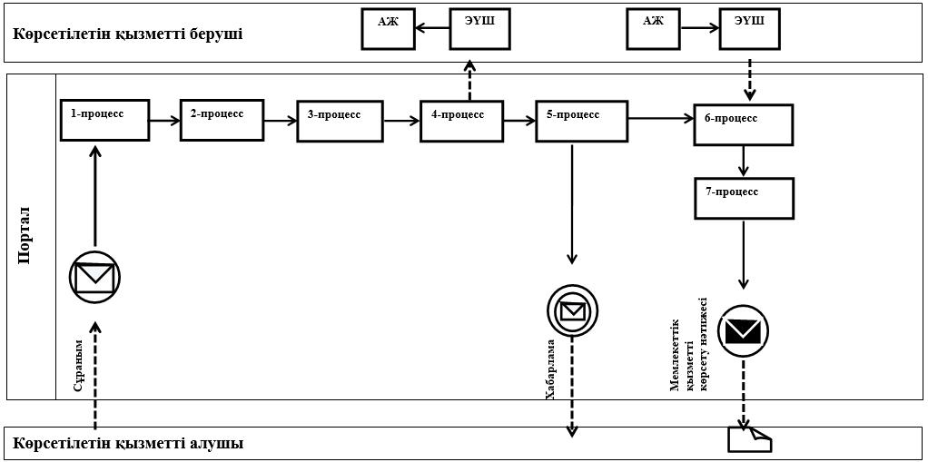

**Шартты белгілер мен қысқартулар:**

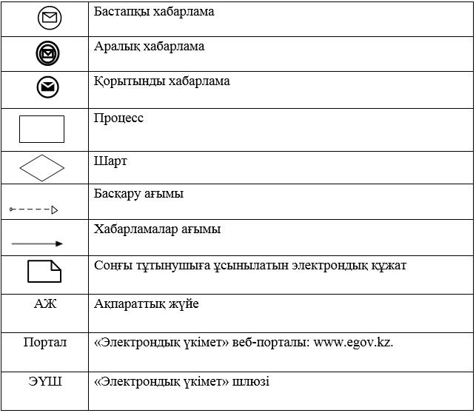

|  |  |
| --- | --- |
|  | Әкімдіктің 2015 жылғы 14 тамыздағы № 350 қаулысымен бекітілген |

**"Болашақ құрылыс учаскесі астындағы жер қойнауында пайдалы қазбалардың жоқ немесе оның аз мөлшерде екендігі туралы қорытынды беру" мемлекеттік көрсетілетін қызмет регламенті**

      Ескерту. Регламент жаңа редакцияда - Қостанай облысы әкімдігінің 05.07.2019 № 283 қаулысымен (алғашқы ресми жарияланған күнінен кейін күнтізбелік он күн өткен соң қолданысқа енгізіледі).

**1. Жалпы ережелер**

      1. "Болашақ құрылыс учаскесі астындағы жер қойнауында пайдалы қазбалардың жоқ немесе оның аз мөлшерде екендігі туралы қорытынды беру" мемлекеттік көрсетілетін қызметін (бұдан әрі – мемлекеттік көрсетілетін қызмет) облыстың жергілікті атқарушы органы ("Қостанай облысы әкімдігінің табиғи ресурстар және табиғат пайдалануды реттеу басқармасы" мемлекеттік мекемесі) (бұдан әрі – көрсетілетін қызметті беруші) көрсетеді.

      Өтініштерді қабылдау және мемлекеттік көрсетілетін қызмет нәтижесін беру www.egov.kz "электрондық үкімет" веб-порталы (бұдан әрі – Портал) арқылы жүзеге асырылады.

      2. Мемлекеттік қызмет көрсету нысаны: электрондық (толық автоматтандырылған) түрде.

      3. Мемлекеттік қызмет көрсету нәтижесі – Қазақстан Республикасы Инвестициялар және даму министрінің 2015 жылғы 28 сәуірдегі № 501 "Геология және су ресурстарын пайдалану саласындағы мемлекеттік көрсетілетін қызметтер стандарттарын бекіту туралы" бұйрығымен (Нормативтік құқықтық актілерді мемлекеттік тіркеу тізілімінде № 11452 болып тіркелген) бекітілген "Болашақ құрылыс учаскелері астындағы жер қойнауында пайдалы қазбалардың жоқтығы немесе оның аз мөлшерде екендігі туралы қорытынды беру" мемлекеттік көрсетілетін қызмет стандартына (бұдан әрі – Стандарт) 1-қосымшаға сәйкес нысан бойынша Болашақ құрылыс учаскелері астындағы жер қойнауында пайдалы қазбалардың жоқтығы немесе оның аз мөлшерде екендігі туралы қорытынды беру немесе болашақ құрылыс аумағының астында пайдалы қазбалардың бар екендігі туралы еркін нысандағы хабарлама-хат немесе Стандарттың 10-тармағында көзделген жағдайларда және негіздер бойынша мемлекеттік қызметті көрсетуден бас тарту туралы дәлелді жауап.

      Мемлекеттік қызмет көрсету нәтижесін ұсыну нысаны: электрондық түрде.

**2. Мемлекеттік қызметті көрсету процесінде көрсетілетін қызметті берушінің құрылымдық бөлімшелерінің (қызметкерлерінің) іс-қимылы тәртібін сипаттау**

      4. Мемлекеттік көрсетілетін қызмет көрсетілетін қызметті берушінің құрылымдық бөлімшелері (қызметкерлері) арқылы көрсетілмейді.

**3. Мемлекеттік қызметті көрсету процесінде көрсетілетін қызметті берушінің құрылымдық бөлімшелерінің (қызметкерлерінің) өзара іс-қимылы тәртібін сипаттау**

      5. Мемлекеттік көрсетілетін қызмет көрсетілетін қызметті берушінің құрылымдық бөлімшелері (қызметкерлері) арқылы көрсетілмейді.

**4. "Азаматтарға арналған үкімет" мемлекеттік корпорациясымен және (немесе) өзге де көрсетілетін қызметті берушілермен өзара іс-қимыл тәртібін, сондай-ақ мемлекеттік қызмет көрсету процесінде ақпараттық жүйелерді пайдалану тәртібін сипаттау**

      6. Мемлекеттік көрсетілетін қызмет "Азаматтарға арналған үкімет" мемлекеттік корпорациясы" коммерциялық емес акционерлік қоғамының Қостанай облысы бойынша филиалы арқылы көрсетілмейді.

      7. Портал арқылы мемлекеттік қызмет көрсету кезінде жүгіну тәртібін және көрсетілетін қызметті беруші мен көрсетілетін қызметті алушының рәсімдерінің (іс-қимылдарының) реттілігін сипаттау:

      1) көрсетілетін қызметті алушы Порталда тіркелуді, авторизациялауды жеке сәйкестендіру нөмірі, электрондық цифрлық қолтаңбасы (бұдан әрі – ЭЦҚ) арқылы жүзеге асырады;

      2) көрсетілетін қызметті алушы электрондық мемлекеттік қызметті таңдайды, электрондық сұраным жолдарын толтырады және Стандарттың 9-тармағына сәйкес құжаттар топтамасын тіркейді;

      3) көрсетілетін қызметті алушы ЭЦҚ арқылы электрондық мемлекеттік қызмет көрсету үшін электрондық сұранымды куәландыруды жүргізеді;

      4) көрсетілетін қызметті беруші көрсетілетін қызметті алушының электрондық сұранымын өңдеуді (тексеруді, тіркеуді) жүзеге асырады;

      5) көрсетілетін қызметті алушы Порталдағы көрсетілетін қызметті алушының "жеке кабинетінен" электрондық сұранымның мәртебесі және Стандарттың 4-тармағында көрсетілген мемлекеттік қызмет көрсету мерзімі туралы хабарламаны алады;

      6) көрсетілетін қызметті беруші көрсетілетін қызметті алушының "жеке кабинетіне" ЭЦҚ қойылған электрондық құжат нысанында мемлекеттік қызмет көрсету нәтижесін жолдайды;

      7) көрсетілетін қызметті алушы мемлекеттік қызмет көрсету нәтижесін Портал арқылы көрсетілетін қызметті алушының "жеке кабинетінен" алады.

      8. Портал арқылы мемлекеттік қызмет көрсетуге тартылған ақпараттық жүйелердің функционалдық өзара іс-қимылдары осы Регламенттің қосымшасына сәйкес диаграммада көрсетілген.

|  |  |
| --- | --- |
|  | "Болашақ құрылыс учаскесі астындағы жер қойнауында пайдалы қазбалардың жоқ немесе оның аз мөлшерде екендігі туралы қорытынды беру" мемлекеттік көрсетілетін қызмет регламентіне қосымша |

**Портал арқылы мемлекеттік қызмет көрсету кезінде функционалдық өзара іс-қимыл диаграммасы**

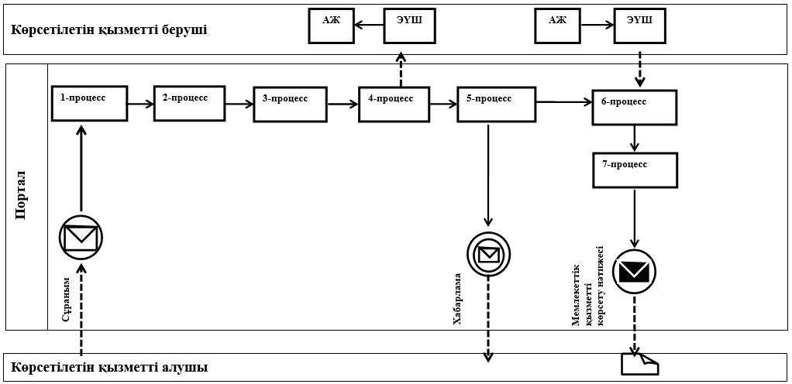

**Шартты белгілер мен қысқартулар:**

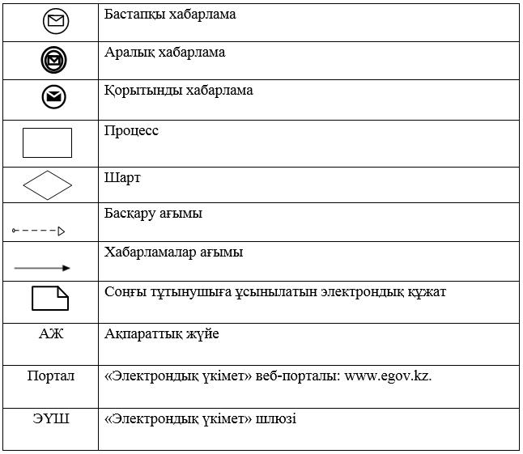

|  |  |
| --- | --- |
|  | Әкімдіктің |
|  | 2015 жылғы 14 тамыздағы |
|  | № 350 қаулысымен |
|  | бекітілген |

**"Кен іздеушілікке арналған лицензияны беру" мемлекеттік көрсетілетін қызмет регламенті**

      Ескерту. Қаулы регламентпен толықтырылды - Қостанай облысы әкімдігінің 05.07.2019 № 283 қаулысымен (алғашқы ресми жарияланған күнінен кейін күнтізбелік он күн өткен соң қолданысқа енгізіледі).

**1. Жалпы ережелер**

      1. "Кен іздеушілікке арналған лицензияны беру" мемлекеттік көрсетілетін қызметін (бұдан әрі – мемлекеттік көрсетілетін қызмет) облыстың жергілікті атқарушы органы ("Қостанай облысы әкімдігінің табиғи ресурстар және табиғат пайдалануды реттеу басқармасы" мемлекеттік мекемесі) (бұдан әрі – көрсетілетін қызметті беруші) көрсетеді.

      Өтініштерді қабылдау және мемлекеттік қызмет көрсетудің нәтижелерін беру көрсетілетін қызметті берушінің кеңсесі арқылы жүзеге асырылады.

      2. Мемлекеттік қызмет көрсету нысаны – қағаз түрінде.

      3. Мемлекеттік қызмет көрсету нәтижесі – Қазақстан Республикасы Инвестициялар және даму министрінің 2015 жылғы 28 сәуірдегі № 501 "Геология және су ресурстарын пайдалану саласындағы мемлекеттік көрсетілетін қызметтер стандарттарын бекіту туралы" бұйрығымен (Нормативтік құқықтық актілерді мемлекеттік тіркеу тізілімінде № 11452 болып тіркелген) бекітілген "Кен іздеушілікке арналған лицензияны беру" мемлекеттік көрсетілетін қызмет стандартына (бұдан әрі – Стандарт) 1-қосымшаға сәйкес нысан бойынша кен іздеушілікке арналған лицензия, қайта рәсімделген лицензия немесе Стандарттың 9-тармағында көзделген жағдайларда және негіздер бойынша мемлекеттік қызметті көрсетуден бас тарту туралы дәлелді жауап.

      Мемлекеттік қызмет көрсетудің нәтижесі туралы мәліметтерді ұсыну нысаны: қағаз түрінде.

**2. Мемлекеттiк қызмет көрсету процесiнде көрсетiлетiн қызметтi берушiнiң құрылымдық бөлiмшелерiнiң (қызметкерлерiнiң) iс-қимылы тәртiбiн сипаттау**

      4. Мемлекеттiк қызмет көрсету бойынша рәсімді (iс-қимылды) бастауға негіздеме Стандарттың 8-тармағында көрсетілген құжаттарды (бұдан әрі – құжаттар топтамасы) қоса бере отырып, Стандартқа 2-қосымшаға сәйкес нысан бойынша көрсетілетін қызметті алушының өтініші болып табылады.

      5. Мемлекеттік қызмет көрсету процесінің құрамына кіретін әрбір рәсімнің (іс-қимылдың) мазмұны және оның орындалу ұзақтығы:

      1) көрсетілетін қызметті берушінің кеңсе қызметкері құжаттар топтамасын қабылдайды, оны тіркеуді жүзеге асырады, көрсетілетін қызметті берушінің басшысына жауапты орындаушыны айқындау үшін береді, 15 (он бес) минут.

      Рәсімнің (iс-қимылдың) нәтижесі – құжаттар топтамасын қабылдау;

      2) көрсетілетін қызметті берушінің басшысы жауапты орындаушыны айқындайды, тиісті бұрыштама қояды, 2 (екі) сағат.

      Рәсімнің (iс-қимылдың) нәтижесі – көрсетілетін қызметті беруші басшысының бұрыштамасы;

      3) көрсетілетін қызметті берушінің жауапты орындаушысы құжаттар топтамасының толықтығын тексереді, мемлекеттік қызмет көрсету нәтижесінің жобасын дайындайды және басшыға береді, көрсетілетін қызметті берушінің құжаттар топтамасы тапсырылған сәттен бастап – 6 (алты) жұмыс күні ішінде;

      лицензияны қайта рәсімдеу – 6 (алты) жұмыс күні ішінде.

      Өтініштің көрсетілетін қызметті берушіге түскен күні мен уақыты өтініш беру кезі деп айқындалады және есепке алынады.

      Берілген өтініш туралы мәліметтер өтініш берілген күннен бастап екі жұмыс күні ішінде көрсетілетін қызметті беруші интернет-ресурсында орналастыруға жатады және:

      өтініш иесінің тегін, атын және әкесінің атын (егер ол жеке басын куәландыратын құжатта көрсетілсе);

      өтініш иесі пайдалануға беру үшін сұрап отырған кен іздеушілік учаскесі аумағының координаттарын;

      өтініш келіп түскен күн мен уақытты қамтиды.

      Рәсімнің (іс-қимылдың) нәтижесі – мемлекеттік қызмет көрсету нәтижесінің жобасы;

      4) көрсетілетін қызметті берушінің басшысы мемлекеттік қызмет көрсету нәтижесінің жобасына қол қояды, кеңсе қызметкеріне береді, 2 (екі) сағат.

      Рәсімнің (iс-қимылдың) нәтижесі ‒ қол қойылған мемлекеттік қызмет көрсету нәтижесі;

      5) көрсетілетін қызметті берушінің кеңсе қызметкері мемлекеттік қызмет көрсету нәтижесін көрсетілетін қызметті алушыға береді, 15 (он бес) минут.

      Рәсімнің (iс-қимылдың) нәтижесі ‒ берілген мемлекеттік қызмет көрсету нәтижесі.

**3. Мемлекеттік қызмет көрсету процесiнде көрсетiлетiн қызмет берушiнiң құрылымдық бөлiмшелерiнiң (қызметкерлерiнiң) өзара iс-қимылы тәртiбiн сипаттау**

      6. Мемлекеттік қызмет көрсету процесіне қатысатын көрсетілетін қызметті берушінің құрылымдық бөлімшелерінің (қызметкерлерінің) тізбесі:

      1) көрсетілетін қызметті берушінің кеңсе қызметкері;

      2) көрсетілетін қызметті берушінің басшысы;

      3) көрсетілетін қызметті берушінің жауапты орындаушысы.

      7. Әрбір рәсімнің (іс-қимылдың) ұзақтығын көрсете отырып, құрылымдық бөлімшелер (қызметкерлер) арасындағы рәсімдердің (іс-қимылдардың) реттілігін сипаттау:

      1) көрсетілетін қызметті берушінің кеңсе қызметкері құжаттар топтамасын қабылдайды, оны тіркеуді жүзеге асырады, көрсетілетін қызметті берушінің басшысына жауапты орындаушыны айқындау үшін береді, 15 (он бес) минут;

      2) көрсетілетін қызметті берушінің басшысы жауапты орындаушыны айқындайды, тиісті бұрыштама қояды, 2 (екі) сағат;

      3) көрсетілетін қызметті берушінің жауапты орындаушысы құжаттар топтамасының толықтығын тексереді, мемлекеттік қызмет көрсету нәтижесінің жобасын дайындайды және басшыға береді, көрсетілетін қызметті берушінің құжаттар топтамасы тапсырылған сәттен бастап – 6 (алты) жұмыс күні ішінде; лицензияны қайта рәсімдеу – 6 (алты) жұмыс күні ішінде.

      Өтініштің көрсетілетін қызметті берушіге түскен күні мен уақыты өтініш беру кезі деп айқындалады және есепке алынады.

      Берілген өтініш туралы мәліметтер өтініш берілген күннен бастап екі жұмыс күні ішінде көрсетілетін қызметті беруші интернет-ресурсында орналастыруға жатады және:

      өтініш иесінің тегін, атын және әкесінің атын (егер ол жеке басын куәландыратын құжатта көрсетілсе);

      өтініш иесі пайдалануға беру үшін сұрап отырған кен іздеушілік учаскесі аумағының координаттарын;

      өтініш келіп түскен күн мен уақытты қамтиды;

      4) көрсетілетін қызметті берушінің басшысы мемлекеттік қызмет көрсету нәтижесінің жобасына қол қояды, кеңсе қызметкеріне береді, 2 (екі) сағат;

      5) көрсетілетін қызметті берушінің кеңсе қызметкері мемлекеттік қызмет көрсету нәтижесін көрсетілетін қызметті алушыға береді, 15 (он бес) минут.

**4. "Азаматтарға арналған үкімет" мемлекеттік корпорациясымен және (немесе) өзге де көрсетілетін қызметті берушілермен өзара іс-қимыл тәртібін, сондай-ақ мемлекеттік қызмет көрсету процесінде ақпараттық жүйелерді пайдалану тәртібін сипаттау**

      8. Мемлекеттік қызмет "Азаматтарға арналған үкімет" мемлекеттік корпорациясы" коммерциялық емес акционерлік қоғамының Қостанай облысы бойынша филиалы және "электрондық үкімет" веб-порталы арқылы көрсетілмейді.

      9. Мемлекеттік қызмет көрсету процесінде рәсімдердің (іс-қимылдардың) реттілігінің, көрсетілетін қызметті берушінің құрылымдық бөлімшелерінің (қызметкерлерінің) өзара іс-қимылдарының толық сипаттамасы, сондай-ақ өзге де көрсетілген қызметті берушілермен өзара іс-қимыл тәртібінің және мемлекеттік қызмет көрсету процесінде ақпараттық жүйелерді пайдалану тәртібінің сипаттамасы осы Регламентке қосымшаға сәйкес мемлекеттік қызмет көрсетудің бизнес-процестерінің анықтамалығында көрсетілген.

|  |  |
| --- | --- |
|  | "Кен іздеушілікке арналған лицензияны беру" мемлекеттік көрсетілетін қызмет регламентіне қосымша |

**"Кен іздеушілікке арналған лицензияны беру" мемлекеттік қызмет көрсетудің бизнес-процестерінің анықтамалығы**

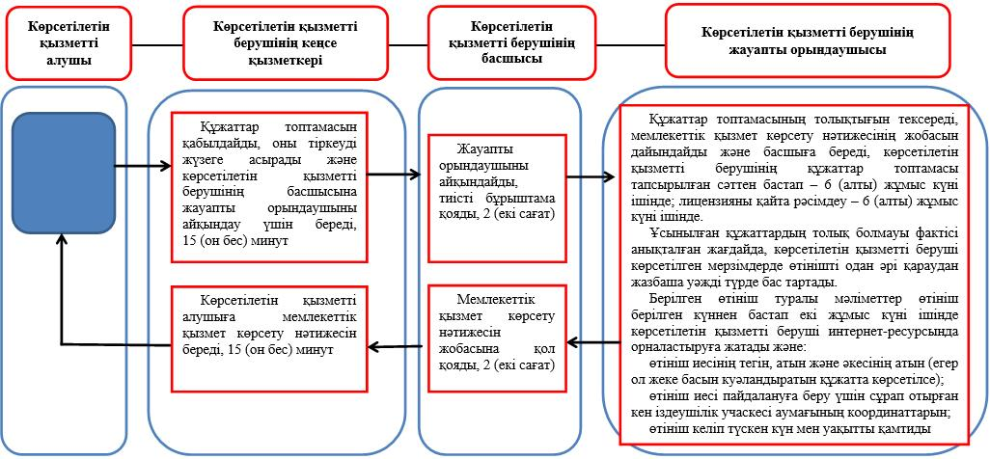

**Шартты белгілер:**

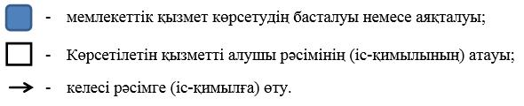

© 2012. Қазақстан Республикасы Әділет министрлігінің «Қазақстан Республикасының Заңнама және құқықтық ақпарат институты» ШЖҚ РМК